***МБДОУ детский сад №2***

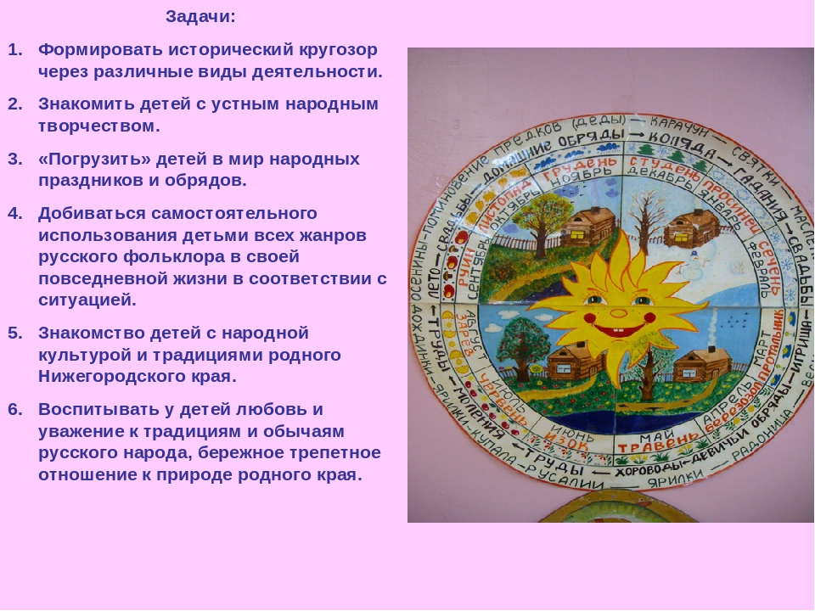

***Статья из опыта работы***

***«Ознакомление детей подготовительной группы с народным календарём»***

*Составитель: Максунова Н. П., воспитатель, 1КК*

РЕВДА, 2021 год

На протяжении многих веков русский народ создавал богатейшую фольклорную традицию – самобытное и бесценное достояние национальной культуры.

Народный календарь охватывал весь год крестьянской жизни, описывал по дням месяц за месяцем, где каждому дню соответствовали свои праздники или будни, обычаи и суеверия, традиции и обряды, народные приметы и явления. Множество примет и обычаев дошло до нас из глубины веков, не утратив своего значения, в них практическая мудрость наших предков..

Сегодня в России началось истинное возрождение интереса к истории народа, его культурным традициям, к тем сторонам жизни русского человека, которые, казалось, канули в прошлое.

Обращение к многовековому опыту поколений, освоение русской народной культуры наиболее легко и свободно происходит через календарные обряды – обобщение в течение многих веков знаний человека об окружающем мире, о самом человеке и его отношениях с себе подобными.

Актуальность состоит в том, что на основе изучения народного календаря создается взаимосвязь поколений, воспитывается патриотизм, коллективизм, сплоченность, доверие, гостеприимство, доброта и взаимопомощь, родственное чувство к окружающим людям и природе, и на этой основе формируется творческая личность, ее духовно-нравственная основа. Ознакомление детей с народным календарём даёт возможность воспитанникам почувствовать целостность мира культуры народа, в котором невозможно разъединить на части отдельные понятия и явления, разделить духовную и материальную культуру, разорвать цепь времен и поколений.

**Цель:** формирование и систематизация знаний детей о культуре и традициях русского народа.

**Задачи:**

1.Познакомить детей с русскими календарными праздниками, которые отмечают в разные времена года.

2.Обогащать словарный запас детей названиями предметов быта: изба, печь, самовар, ухват, кочерга, коромысло, люлька, прялка.

3.Расширять представления об искусстве, традициях и обычаях народов России.

4.Воспитывать уважение к культурам других народов.

Дошкольный возраст – это сенситивный период приобретения ребёнком основ личностной культуры, соизмеримой с общечеловеческими духовными ценностями. Приобщение детей дошкольного возраста к знаниям о родном крае, национальной культуре, включение народных традиций в процесс воспитания способствует развитию национального самосознания, формирование чувства гордости за свою Родину.

Работа по ознакомлению детей с народным календарём основана на материале, доступном для ребенка дошкольника, по знакомству с историей, культурой, традициями, обрядовыми и календарными праздниками, народным декоративно-прикладным искусством и ремеслами. Тематическое планирование составлено на основе народного календаря, связанного с временами года, что позволяет лучше понять и полюбить народную культуру.

В работе по народному календарю помогают - месяцесловы - «Осень», «Зима», «Весна», «Лето» – это богатый источник информации о приметах каждого дня, мудрости наших предков.

Народный календарь используется в детском саду в процессе знакомства детей с временами года, с животным и растительным миром.

Все виды сезонных работ, которые проводятся в детском саду совместный труд в цветнике на участке дошкольного учреждения, организация выставок работ из природного материала, выполненных детьми совместно с родителями, проведение субботников, озеленение территории дошкольного учреждения - разовьёт наблюдательность и любовь к родной природе.

Использование закличек, пословиц, поговорок, стихов, загадок, примет -

учит детей владеть полнее и искуснее русским словом - русскою складною речью.

Следующий этап при ознакомлении с народным календарем - совместное проведение народных праздников.

В старину говорили: мы трудимся, чтобы праздновать». Народные праздники также связывались с календарём и были привязаны к труду крестьянина на земле.

Наши праздники разнообразны по содержанию и форме. Игровые программы, спортивные соревнования, театрализованные представления, вечера загадок позволяют дошкольникам получить незабываемые яркие впечатления. Каждый праздник имеет свою структуру. В основу сценария положено участие двух хозяюшек, которые знакомят детей с традициями, обрядами, обычаями. Обязательно используем заклички, хороводы изрусских народных игр, соответствующих сезону. В конце каждого праздника дети получают обрядовое угощение или подарок-оберег: жаворонки, блины, яйца.

Во время многих праздников изготовляли кукол-оберегов. Куклы-обереги имели большое значение для наших предков, являлись частью культуры всего человечества. Как любое действо, изготовление календарных народных кукол часто опиралось на различные рода важные даты. Именно поэтому существует календарь изготовления народной тряпичной куклы.

Таким образом – народный календарь неотъемлемая часть народной культуры наших предков, который позволяет приобщать детей к истокам русской народной культуры, воспитывать чувство маленького гражданина.

Для каждого праздника нами разработаны сценарии и мультимедийные презентации, подобрана картотека игр и музыкальных произведений, которые используются на том или ином празднике.

Особо хочется отметить такие праздники, которые прошли:

- Фольклорный праздник «Прощай масленица!». - Фольклорные посиделки «В гостях у Кузьмы и Демьяна». Кузьма и Демьян - покровители ремесленных дел. В старину называли их святыми кузнецами, способными ковать не только металл, но и заковать землю в ледяные оковы, а также сковать брачными узами супружескую пару.

Атрибутами и оборудованием к праздникам служат настоящие предметы народного быта или их заменители (поделки).

Дети с удовольствием поют народные и современные песни, частушки, потешки, считалки, играют в игры, читают стихи.

Развлечения построены по календарному принципу, начиная с сентября месяца (с первого осеннего месяца), с начала учебного года. От детей не обязательно требовать запоминания народных примет или обычаев. Важно показать культуру организации старинных праздников, их разумность и целесообразность, красоту народной речи, старинных игр, песен.

Важно вызвать и поддерживать у детей интерес ко всему тому, что было интересно и важно нашим предкам.

Мы помогаем детям развиваться, проявлять свой творческий потенциал. Стараемся создавать у ребенка радостное настроение, эмоциональный подъем и формировать праздничную культуру (знание традиций народного праздника, особенностей организации праздничного действа, правил приглашения гостей и гостевого этикета). Подготовка к празднику всегда вызывает у детей интерес, на основе которого формируется художественный вкус, единение детей и взрослых. Самое главное, что никто не был пассивным созерцателем. Таким образом, ознакомление детей с народным искусством, традициями, позволило:

•сформировать интерес и эмоциональный отклик на предметы декоративно-прикладного искусства;

•научить понимать слова, отражающие представления о русской культуре, использовать их в речи;

•активно участвовать в народных и сюжетно-ролевых играх с использованием предметов народной культуры, в театрализованной деятельности;

•проживать яркие события в соответствии с народным календарем.

Интернет-ресурс:

- <https://infourok.ru/narodniy-kalendar-pedagogicheskaya-tehnologiya-priobscheniya-doshkolnikov-k-narodnim-tradiciyam-1868511.html>;

- https://nsportal.ru/detskiy-sad/regionalnyy-komponent/2015/02/03/seminar-praktikum-narodnyy-kalendar-osnova.